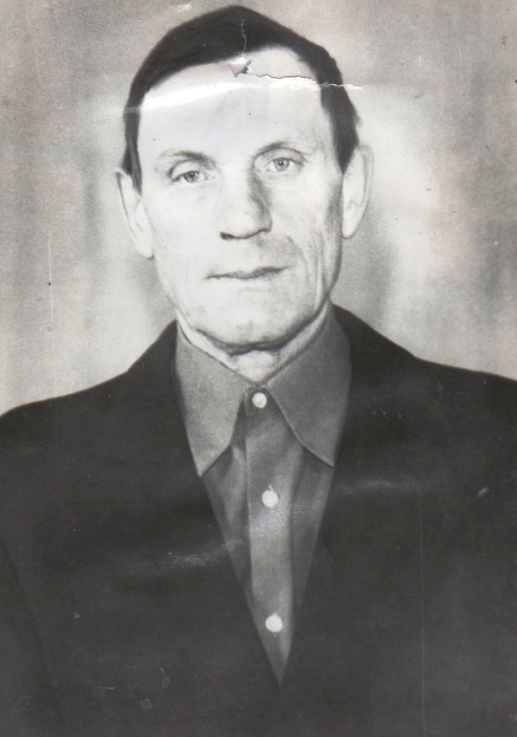
Тепикин
Василий
Васильевич

Ветеран войны и труда.

Родился в 1924 г., п. Атиг, русский, б/п.
Служил в 48 ков. Полку с 1942 г. в составе 55 пограничного отряда – ковалерист. Воевал с 9 августа 1945 г. по 3 сентября в войне с Японией в составе 55 пограничного отряда – ковалерист, Дальневосточный фронт. После демобилизации работал плотником.
Награжден медалями: «За Победу над Японией», «За Победу над Германией» и другие четыре медали.

